在创建C++工程的时候应该如下图一样选择项目

前八章内容 的基础知识不进行阅读。
泛型算法需要引入#include <algorithm>
这个函数的功能是从begin开始到end结束进行累加，然后再加上string（“”）这个字符串
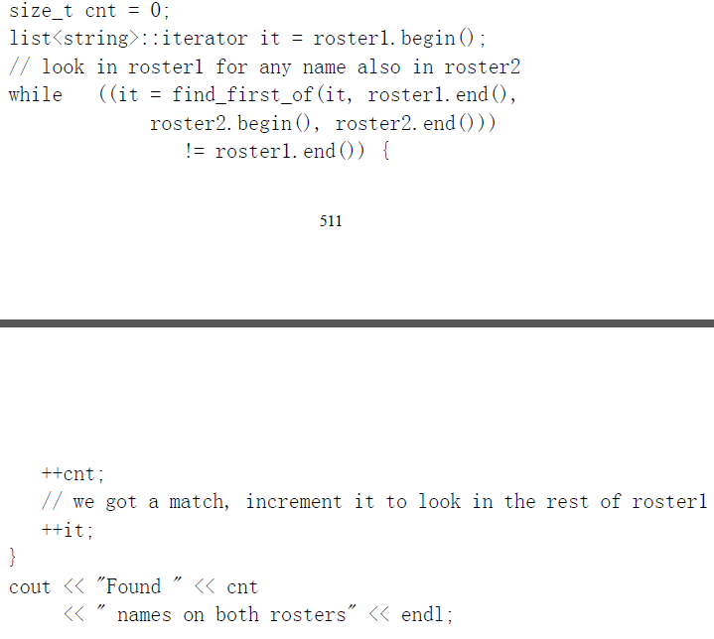
Find_first_of的功能如上图，查找两个第一个容器中和第二个容器中相同的元素。

友元
类的私有成员是不允许别的类进行访问的，但是友元这样的情况例外，
class Screen {
// Window_Mgr members can access private parts of class Screen
friend class Window_Mgr;
// ...restofthe Screen class
};
在Screen类中的私有成员，Window_Mgr类需要进行访问，那么Screen应该允许这样的访问，所以在Screen中提供了
Window_Mgr的访问权限，语法规则：friend class Window_Mgr;

Window_Mgr 的成员可以直接引用 Screen 的私有成员。例如，Window_Mgr
可以有一个函数来重定位一个 Screen：
Window_Mgr&
Window_Mgr::relocate(Screen::index r, Screen::index c,
Screen& s)
{
// ok to refer to height and width
s.height += r;
s.width += c;
return *this;
}

